《概率论》 练 习
一 填空题
1设A,B,C为三个事件，试用A、B、C表示事件 “A发生，但是B、C不发生”
2 同时投掷两枚均匀的骰子，则随机事件“点数之和大于2”的概率为
3 在一批由7件正品，3件次品组成的产品中，不放回地连续抽取两件产品，则第二件才取次品的概率为
4加工某一零件共需经过三道工序，设第一、二、三道工序出次品的概率分别为0.2、0.1、0.05，各道工序互不影响，则加工出的零件的次品率为
- 设袋中共有10个球，其中2个红球，5个白球，3个黑球。两人分别从袋中任取一球，取后不放回，则第二个人取得红球的概率为
- 在区间（0，1）上任取两个数，则“取到的两数之差的绝对值大于2/3”的概率为
- 已知随机事件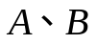,满足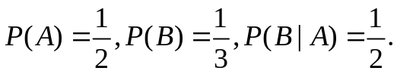则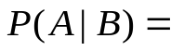
- 某射手射击靶心的命中率为0.9，该射手射击4次，则至多击中靶心1次的概率为
- 若随机变量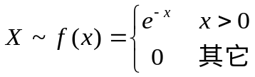 ，则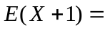
- 设随机变量的分布律为： 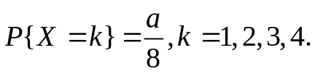
则常数 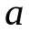=
X | -1 0 1 2
 | 0.3 0.1 0.2 0.4
11 设随机变量X的分布律为

则Y=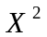-1的分布律为
12设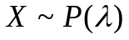,且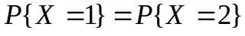,则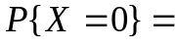
13随机变量X的所有可能取值为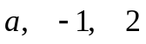, 且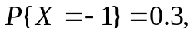 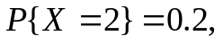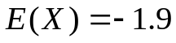,则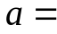
14每次试验成功率为p,进行重复试验，直到第4次才取得2次成功的概率为
15 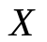的概率密度为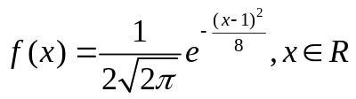，则
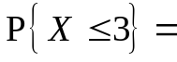 （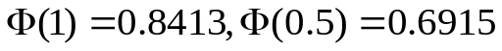）
16 设X的分布律为 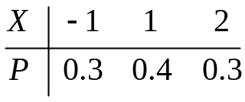 ,则F(x)=
17设在（0,5）上服从均匀分布，则的方程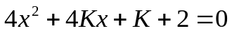
有实根的概率为
18设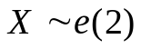，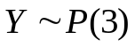,则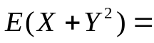
19 设X表示掷一颗均匀的骰子的点数，则D(-2X+7)=
20已知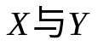的联合分布律如下图
Y X | 0 1
0  1 | 0.3 0.1  0.1 0.5

则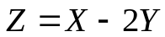的分布律为
21 假设随机变量独立 ,且其分布律 分别如下，
X | -2 -1 1
P | 1/4 1/12 2/3
Y | 0 3
P | 1/4 3/4

则(X,Y) 的分布律为
22 假设X～N(0,1)，比较大小 P(X>2) P(X< -3)
二 设某批产品中, 甲, 乙, 丙三厂生产的产品分别占45%, 35%, 20%, 各厂产品的次品率分别为4%, 2%, 5%, 现从中任取一件,
(1) 求取到的是次品的概率;
(2) 经检验发现取到的产品为次品, 求该产品是甲厂生产的概率.
三 在元旦茶话会上，发给每人一袋水果，内装3个橘子、2个苹果、3个香蕉，现从袋中随机不放回地抽出3个，以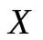记橘子数，记苹果数。求（1）的联合分布律 （2）的边缘分布律；
(3) 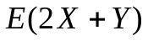 （4）判断的独立性。
四 若随机变量X的概率密度为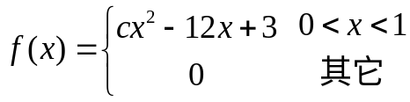，求
(1) 的值 (2) 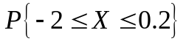 （3）分布函数 （4）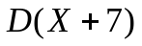。
五 设随机变量（X，Y）的概率密度为
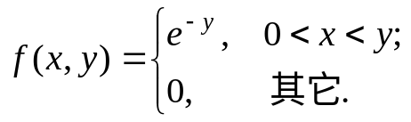
求（1）P(Y<1) (2) 两个边缘密度 （3） 判断X，Y的独立性。
六 一个供电网内共有10000盏功率相同的灯，夜晚每一盏灯开着的概率都是0.7.假设各盏灯开、关彼此相互独立，求夜晚同时开着的灯数 在6800到7200之间的概率。
七 计算机在进行数学计算时, 遵从四舍五入原则. 为简单计. 现在对小数点后面第一位进行舍入运算, 则误差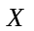可以认为服从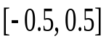上的均匀分布. 若在一项计算中进行了100次数字计算, 求平均误差落在区间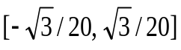上的概率.
八 某机器有4只独立工作的同型号的电子元件，其寿命（以小时为单位）都服从参数为1/200的指数分布。试求在机器使用的最开始 100小时内，至少有一个电子元件损坏的概率。

